**VOTO PARTICULAR QUE FORMULA LA COMISIONADA GUADALUPE RAMÍREZ PEÑA EN RELACIÓN CON LA RESOLUCIÓN DICTADA POR EL PLENO DEL INSTITUTO DE TRANSPARENCIA, ACCESO A LA INFORMACIÓN PÚBLICA Y PROTECCIÓN DE DATOS PERSONALES DEL ESTADO DE MÉXICO Y MUNICIPIOS, EN LA TRIGÉSIMA OCTAVA SESIÓN ORDINARIA DEL SEIS DE NOVIEMBRE DE DOS MIL VEINTICUATRO EN EL RECURSO DE REVISIÓN 05790/INFOEM/IP/RR/2024.**

El Pleno del Instituto de Transparencia, Acceso a la Información Pública y Protección de Datos Personales del Estado de México resolvió por unanimidad de votos, la Resolución relativa al Recurso de Revisión **05790/INFOEM/IP/RR/2024,** respecto de la cual, quien suscribe, emite **VOTO PARTICULAR**, con fundamento en lo dispuesto en los artículos 14, fracción XI, del Reglamento del Instituto de Transparencia, Acceso a la Información Pública y Protección de Personales Datos del Estado de México, así como 45 y 48, fracción I, de los Lineamientos para el funcionamiento del Pleno y las Comisiones del Instituto de Transparencia, Acceso a la Información Pública y Protección de Datos Personales del Estado de México y Municipios.

Al respecto, es preciso señalar que se comparte el sentido de la resolución, ya que del análisis de las constancias que conforman el expediente electrónico, se desprendió que la información solicitada, es susceptible de transparentarse pues se encuentra relacionada con la gestión pública y con su publicidad se favorece indudablemente a la rendición de cuentas.

Sin embargo, es preciso mencionar que, el presente voto se formula en relación con la salvedad prevista para los reportes obtenidos del aplicativo “Visor de comprobantes de nómina del patrón” del Servicio de Administración Tributaria, SAT, concretamente el relativo a la vista anual acumulada, al considerar que la entrega de este sí es factible, por las razones que a continuación se exponen:

En primer lugar, debe decirse que por mandato constitucional, los mexicanos contamos con la obligación de contribuir de manera proporcional y equitativa a los gastos públicos del país, lo cual se encuentra previsto en el artículo 31, fracción IV de nuestra Carta Magna, a saber:

*“****Artículo 31.*** *Son* ***obligaciones de los mexicanos****:*

***…***

***IV. Contribuir para los gastos públicos****, así de la Federación, como de los Estados, de la Ciudad de México y del Municipio en que residan, de la manera proporcional y equitativa que dispongan las leyes.”*

En este tenor, los impuestos son una contribución o pago, con el que cooperamos de forma obligatoria, para fortalecer la economía del país, proveer de recursos al gobierno, y este pueda alcanzar los objetivos propuestos en su planeación. Dicha recaudación se destina a la satisfacción de ciertas necesidades de carácter colectivo como: la educación pública, la impartición de justicia, la seguridad, los hospitales públicos, la infraestructura y servicios de vías públicas, programas y proyectos de apoyo al desarrollo social y económico, necesidades que por separado cada persona no podría pagar por sí sola, pero que, en cambio, se pueden atender con las aportaciones de todos.

Por lo que se refiere al Impuesto Sobre la Renta, debe decirse que es un tributo que grava los ingresos de las personas y las empresas, por cualquiera de los conceptos previstos en la Ley del Impuesto Sobre la Renta, el cual se basa en el principio de capacidad contributiva, es decir, se paga en función de los ingresos obtenidos, por lo que los contribuyentes –personas físicas y morales-, deben calcular y declarar sus ingresos, deducciones y el impuesto correspondiente de manera anual, para lo cual forzosamente deben estar inscritos en el Registro Federal de Contribuyentes, de conformidad con el artículo 27 del Código Fiscal de la Federación, y la Sección I, del Capítulo III, del Título II De los Derechos y Obligaciones de los Contribuyentes, del Reglamento del Código Fiscal de la Federación.

Ahora bien, para reducir la evasión fiscal, una de las formas de facilitar el cumplimiento y garantizar que los contribuyentes paguen sus impuestos de manera regular, es la retención del ISR directamente de los salarios o ingresos, por parte de los empleadores, quienes **cuentan con la obligación de expedir un comprobante fiscal que ampare los ingresos de los trabajadores y las retenciones de contribuciones que efectúen, esto es un Comprobante Fiscal Digital por Internet o CFDI,** el cual debe cumplir con los requisitos establecidos en el artículo 29-A del Código Fiscal de la Federación.

Asimismo, con la finalidad de facilitar el cumplimiento de las obligaciones fiscales, el SAT ha desarrollado diversas herramientas, entre las que se encuentra el “Visor de comprobantes de nómina del patrón”, la cual concentra la información de los pagos a los trabajadores a través de los Comprobantes Fiscales Digitales por Internet, CFDI, con el complemento de nómina.

Esta herramienta permite a los empleadores verificar que los recibos de nómina cumplan con los requisitos fiscales y contables establecidos por la autoridad fiscal, y, en caso de que tengan algún error, se pueda corregir en tiempo, asimismo, simplifica el cumplimiento de obligaciones fiscales, como lo es la Declaración Anual, ya que a través del Visor, se puede verificar la información que vendrá precargada, permitiendo detectar errores y corregirlos, para evitar la aclaración de posibles diferencias, una vez presentada la Declaración.

Asimismo, con el Visor de Nómina se puede conciliar la información de las retenciones timbradas en las declaraciones provisionales del ISR que se retiene por sueldos y salarios asimilados.

Bajo esta línea de pensamiento, la suscrita considera que los entes públicos municipales, al ser sujetos de obligaciones fiscales, necesariamente son usuarios del Portal de Trámites y Servicios del SAT, al cual pueden acceder en cualquier momento previa autenticación a través de su clave RFC y contraseña o con su e.firma; datos con los que cuentan todos los contribuyentes, derivado de la inscripción en el Registro Federal de Contribuyentes.

Y, si bien la normatividad no establece como obligatorio el uso de dicha herramienta o aplicativo, no menos cierto es que los entes públicos municipales no están impedidos para realizar la consulta de la información que se encuentra alojada en el Portal del SAT, con relación al cumplimiento de sus obligaciones fiscales, como lo es la retención y entero del ISR por sueldos y salarios asimilados, que se genera de forma automática a través del timbrado de los CFDIs por concepto de nómina, especialmente en virtud de que dicho impuesto es susceptible de devolución, siempre y cuando se hubiera enterado efectivamente a la federación, para lo cual la comprobación que ofrece el aplicativo es fundamental.

Es así que a mi consideración, la información que es del interés de la persona solicitante, esto es la diferencia del ISR retenido y enterado de forma mensual, así como el monto total del ISR retenido por ejercicio, es información que genera de forma indirecta el Sujeto Obligado a través del timbrado de los CFDIs por concepto de nómina, misma que conoce y administra, se insiste, por medio del Portal del SAT, al cual accede usando sus propios datos de identificación –RFC y contraseña o e. firma-.

Sin embargo, no debe perderse de vista que la obligación de transparencia implica únicamente que los entes públicos entreguen aquella información que les sea requerida y que obre en sus archivos en el estado en el que esta se encuentre, más no les constriñe a procesar, generar o resumir información, realizar cálculos o practicar investigaciones, para presentarla conforme al interés de los solicitantes, según lo establece el artículo 12 párrafo segundo de Ley de Transparencia Local.

En el caso particular, derivado del análisis de Guía de Usuario del Visor de comprobantes de nómina del patrón, se advirtió que el reporte vista anual acumulada, que se obtiene mediante la Consulta Global del Visor, asimismo, que al dar clic en el ícono PDF que aparece en la parte inferior derecha de la pantalla, **es posible descargar un documento en formato PDF, con la información que se visualiza en el aplicativo**, el cual además cuenta con firma electrónica, como se ilustra a continuación para mejor referencia:

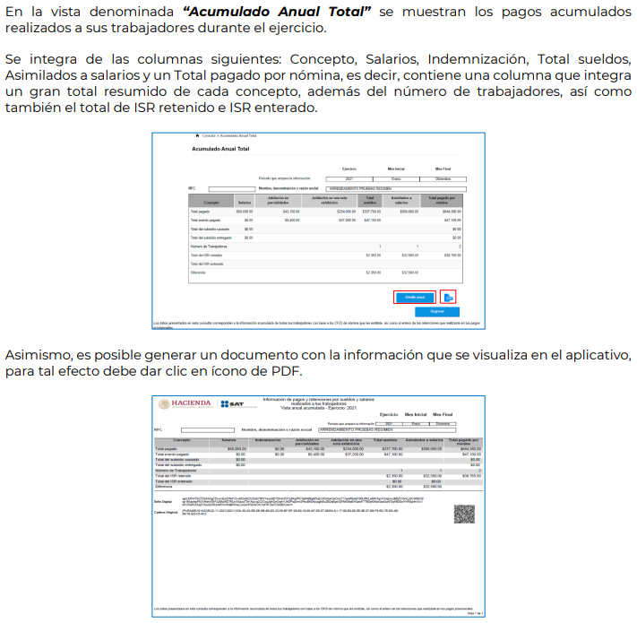

Es así, que no comparto que en la resolución del recurso de revisión, se hubiera contemplado la salvedad para el caso de que el Sujeto Obligado no contara con los reportes que se obtienen del aplicativo Visor de comprobantes de nómina del patrón, **específicamente el relativo a la vista anual acumulada, que da cuenta del total de ISR retenido por ejercicio,** toda vez que desde mi perspectiva, la entrega de dicho reporte, no implica que el Sujeto Obligado genere información, realice cálculos, practique investigaciones, o genere documentos *ad hoc*, pues **la información ya se encuentra generada en el portal del SAT, al cual tiene acceso y administra el Sujeto Obligado, quien solo debe descargar el documento respectivo en formato PDF**, que cuenta con los elementos de autenticidad que la misma autoridad fiscal dispone.

Asimismo, considero que la información contenida en el reporte vista anual acumulada es de interés público, al relacionarse con la erogaciones de recursos públicos; favorece a la rendición de cuentas y abona a la transparencia puesto que contribuye a la comprobación del monto total pagado por concepto de nómina, el ISR retenido, el ISR enterado, y la diferencia en caso de existir, durante un ejercicio fiscal, permitiendo conocer la información sintetizada de forma sencilla, ágil y veraz.

Es por las razones antes expuestas que no comparto este punto del estudio de la resolución dictada, pues considero que el reporte vista anual acumulada obtenido del aplicativo Visor de comprobantes de nómina del patrón, es información que administra el Sujeto Obligado, al ser un ente contribuyente sujeto de obligaciones fiscales, cuya entrega no implica un mayor esfuerzo que descargar el documento respectivo del portal SAT al cual tiene acceso, y, por ende se emite el presente **VOTO PARTICULAR.**